附件2：长沙理工大学2022年下半年学士学位外语
水平考试（线上）指南
为确保此次考试的顺利进行，请考生认真阅读及准备相关设备。
一、软件安装与软硬件测试
请考生提前备妥网络远程考试所需的硬件设备和网络环境，以保证考试正常进行。如考生未进行测试或考试时出现自身网络及设备问题，由考生承担由此造成的一切后果。考生需要提前准备的设备和场所要求如下：
1、用于考试的设备：1台笔记本电脑或台式机（需要配摄像头）、（不支持mac os（苹果）系统）。
2、用于监控考试环境的设备：1台智能手机。
3、网络信号及设备良好，能满足考试要求。手机推荐WIFI，如因网络中断影响考试，考生自行负责。
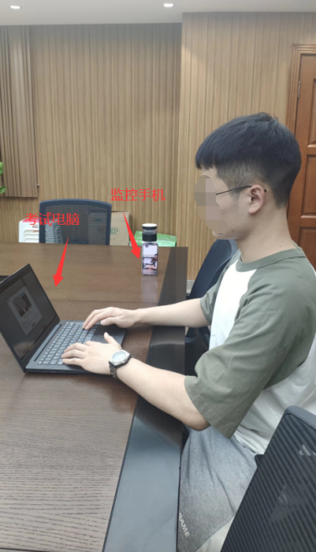
4、独立的考试房间，室内不能有其他人在场，现场保持安静和光线明亮。考试过程中，可视范围内不能有任何与考试相关的资料。
考生需要采用[电脑考试客户端]+[旁路监控手机APP]的模式参加考试。电脑考试客户端监控的摄像头从正面拍摄，旁路监控手机的摄像头从考生正侧方位全景拍摄，要保证考生考试时手部及桌面清晰地被监考人员看到。
二、考生需准备的用品
本人有效身份证件、准考证。
三、考场规则
考试过程中，考生应严格按照考场规则及报考的相关要求参加考试。
1、考生应在规定时间登录电脑考试客户端及旁路监控手机APP（客户端及APP安装见附件3），携带规定的考试物品候考，并主动配合考务工作人员完成身份验证核查、周围环境检查等规定程序。不得以任何理由妨碍我校考试工作人员履行职责，不得扰乱网络远程考试考场及其他相关网络远程场所的秩序。
2、准备好用于线上考试的电脑和手机，并确保设备与手机保持运行正常，保证在考试全程设备电量充足、网络通畅，若出现断网，1分钟内允许重新登录考试系统继续考试，累计3次以上视为违规，考试成绩无效。
3、考试全程只允许考生一人在考试房间，禁止他人进入，考生本人独立作答，不得由他人替考，不得接受他人或机构以任何方式助考。考试全程考生需确保耳部轮廓清晰可见，不允许使用耳机，包括头戴式耳机、入耳式耳机、耳麦等各类接听设备；不允许出现其他干扰声音，视频背景必须是真实环境，不允许使用虚拟背景、更换视频背景；不允许采用任何方式变声、更改人像；考试全程开启摄像头和麦克风，不允许以任何形式和理由关闭。
4、考试过程中，考生应正对电脑考试客户端摄像头，保证面部在电脑考试客户端画面中全程清晰可见。旁路监控手机须关闭移动设备通话、录屏、外放音乐、闹钟等可能影响考试的应用程序。考试全程考生不得离开监控画面，不得佩戴口罩，保证面部清晰可见，头发不可遮挡耳朵。
5、考试过程中，考生不得以任何方式查阅资料。
6、考生须自觉履行保密义务，考试中禁止录音、录像、直播、录屏和投屏，禁止以任何形式对外发布考试相关内容和信息。
四、考试流程
1、考生在开考前30分钟登录电脑考试客户端和旁路监控手机APP，完成人脸比对。
2、监考老师指导考生调试设备位置（电脑考试客户端摄像头画面能清晰显示考生人脸；旁路监控手机摄像头从考生正侧方位全景拍摄，要保证考生考试时手部、桌面及周围环境能清晰地被监考人员看到）；考生设备调试完成后，关闭移动设备通话、录屏、外放音乐、闹钟等可能影响考试的应用程序。
3、监考老师对考生进行考风考纪教育，宣读考试注意事项。考试过程中，若发现有违纪，监考老师将通过麦克风直接呼喊考生姓名进行提醒。
4、距考试结束前15分钟，监考老师提醒考生；考试结束时，系统将自动强制交卷终止考生答题。
5、开考15分钟后，考生将无法进入系统参加考试；开考30分钟后，考生方能提交试卷离场。
6、考试步骤详见《长沙理工大学2022年下半年学士学位外语水平考试学生端考试操作指南》（附件3）。
五、考场违规行为及违规处理
1、使用与考试无关的其他电子设备；
2、抄袭或者他人协助抄袭试题答案，翻阅与考试内容相关的资料；
3、他人冒名代替参加考试；
4、旁路监控手机摆放视角未达到规定要求，考试过程中旁路监控手机断开连接；
5、考试房间内出现考生外其他人员；
6、考试时发出异常声音；
7、考试中途无故离开考场；
8、考试中进行录音、录像、直播、录屏和投屏，或以任何形式对外发布考试相关内容和信息；
9、监考老师实时在线监控发现的其他舞弊行为。
有以上违规行为之一的考生，经确认将取消考生考试资格，考生考试成绩无效。

